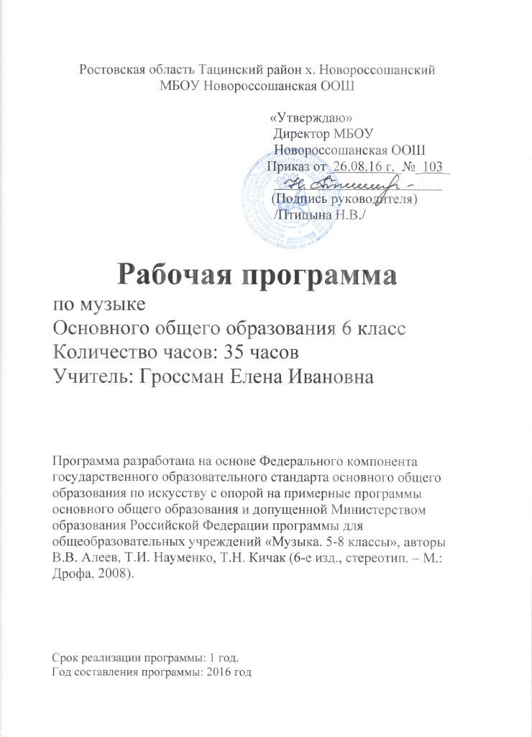Ростовская область Тацинский район х.Новороссошанский
МБОУ Новороссошанская ООШ

«УТВЕРЖДАЮ»
Директор МБОУ
Новороссошанская ООШ
Приказ от_26.08.16 г._№_103_
________________________
(Подпись руководителя)
/Птицына Н.В./

Рабочая программа
по музыке
Основного общего образования 6 класс
Количество часов: 35 часов
Учитель: Гроссман Елена Ивановна

Программа разработана на основе Федерального компонента государственного образовательного стандарта основного общего образования по искусству с опорой на примерные программы основного общего образования и допущенной Министерством образования Российской Федерации программы для общеобразовательных учреждений «Музыка. 5-8 классы», авторы В.В. Алеев, Т.И. Науменко, Т.Н. Кичак (6-е изд., стереотип. – М.: Дрофа, 2008).

Срок реализации программы: 1 год.
Год составления программы: 2015 год

Пояснительная записка
Настоящая рабочая программа разработана в соответствии с основными положениями Государственного образовательного стандарта основного общего образования (2004 г.), требованиям к результатам освоения основной образовательной программы основного общего образования, требованиями основной образовательной программы основного общего образования МБОУ Новороссошанской ООШ, на основе Федерального компонента государственного образовательного стандарта основного общего образования по искусству с опорой на примерные программы основного общего образования и допущенной Министерством образования Российской Федерации программы для общеобразовательных учреждений «Музыка. 5-8 классы», авторы В.В. Алеев, Т.И. Науменко, Т.Н. Кичак (6-е изд., стереотип. – М.: Дрофа, 2008).
с п. 2 ст. 28 Федеральный Закон от 29 декабря 2012 года № 273-ФЗ «Об образовании в Российской Федерации»
п. 6 ст. 28 Закона об образовании
п.7 ст. 28 Закона об образовании
п. 9 ст. 2 Закона об образовании
- Федеральный компонент государственного образовательного стандарта, утверждённый Приказом Минобразования РФ от 05.03.2004 года № 1089.
- Федеральный базисный учебный план и примерные учебные планы для образовательных учреждений Российской Федерации, реализующих программы общего образования (приложение к приказу Минобразования РФ от 09.03.2004 года № 1312 ).
- Федеральный перечень учебников, рекомендованных (допущенных) к использованию в образовательном процессе в образовательных учреждениях, реализующих программы общего образования.
- приказ Минздравсоцразвития России от 26 августа 2010 г. № 761н. «Об утверждении Единого квалификационного справочника должностей руководителей, специалистов и служащих».
- приказа Минобрнауки России от 30.08.2013 г. № 1015 «Об утверждении порядка организации и осуществления образовательной деятельности по основным общеобразовательным программам начального общего, основного общего и среднего общего образования».
- приказа министерства общего и профессионального образования Ростовской области от 09.06.2016 г. № 405 «Об утверждении примерного учебного плана для образовательных учреждений Ростовской области на 2016 – 2017 учебный год».

Данную программу характеризует взаимосвязь с программой начальной школы, проявляющаяся в единстве и развитии методологических и методических подходов, в координации тематического и музыкального материала. Учитываются концептуальные положения программы, разработанной под научным руководством Д.Б. Кабалевского, в частности тот ее важнейший объединяющий момент, который связан с введением темы года.
При сохранении подхода к музыке, как части общей духовной культуры школьника, программа нацелена на углубление идеи многообразных взаимодействий музыки с жизнью, природой, психологией музыкального восприятия, а также с другими видами и предметами художественной и познавательной деятельности – литературой, изобразительным искусством, историей, мировой художественной культурой, русским языком, природоведением.
Музыкальное образование в основной школе способствует формированию у учащихся эстетического чувства, сознания, потребностей, вкуса, ощущения и осознания красоты и гармонии в музыкальном искусстве и жизни. Изучение предмета «Музыка» направлено на расширение опыта эмоционально-ценностного отношения к произведениям искусства, опыта музыкально-творческой деятельности, на углубление знаний, умений и навыков, приобретённых в начальной школе в процессе занятий музыкой. В связи с этим особое значение имеет развитие индивидуально-личностного отношения учащихся к музыке, музыкального мышления, формирование представления о музыке как виде искусства, раскрытие целостной музыкальной картины мира, воспитание потребности в музыкальном самообразовании.
Цель программы заключается в духовно-нравственном воспитании школьников через приобщение к музыкальной культуре как важнейшему компоненту гармонического формирования личности.
Задачи музыкального образования направлены на реализацию цели программы и состоят в следующем:
- научить школьников воспринимать музыку как неотъемлемую часть жизни каждого человека;
- содействовать развитию внимательного и доброго отношения к людям и окружающему миру;
- воспитывать эмоциональную отзывчивость к музыкальным явлениям, потребность в музыкальных переживаниях;
- способствовать формированию слушательской культуры школьников на основе приобщения к вершинным достижениям музыкального искусства;
- научить находить взаимодействия между музыкой и другими видами художественной деятельности на основе вновь приобретённых знаний;
- сформировать систему знаний, нацеленных на осмысленное восприятие музыкальных произведений;
- развивать интерес к музыке через творческое самовыражение, проявляющееся в размышлениях о музыке, собственном творчестве;
- воспитывать культуру мышления и речи.
Основной методологической характеристикой программы является комплексность, вбирающая в себя ряд общенаучных и педагогических методов и подходов. Среди них следующие методы:
- метод художественного, нравственно-эстетического познания музыки;
- метод эмоциональной драматургии;
- метод интонационно-стилевого постижения музыки;
- метод художественного контекста;
- метод создания «композиций»;
- метод междисциплинарных взаимодействий;
- метод проблемного обучения;
- метод сравнения (впервые).
Эти методы реализуются в учебной деятельности с применением системного подхода, который выполняет роль главного «координатора» в целостном методологическом пространстве. Ведущей подсистемой в 6 классе является тема «В чём сила музыки?», которая раскрывается в двух крупных разделах – «Мир образов вокальной и инструментальной музыки» и «Мир образов камерной и симфонической музыки». Поурочный тематизм, плавно переходящий от урока к уроку, позволяет показать глубокую внутреннюю творческую и жизненную связь между всеми искусствами; помогает осознать, что искусства возникают не на пустом месте – они рождены самой жизнью. В отличие от предыдущего класса, представляющего попытку построения стройной картины содружества искусств, содержание программы для 6 класса обращено главным образом к музыке, ее специфике, воплощенной в средствах музыкальной выразительности.
При реализации содержания программы основными видами практической деятельности на уроке являются:
- слушание музыки, которое предваряется вступительным словом учителя, обозначающим главную проблему урока и ее основные аспекты;
- выполнение проблемно-творческих заданий в рабочих тетрадях, дневниках музыкальных впечатлений, рефератах, сообщениях, заданиях и тестах;
- хоровое и сольное пение.
Музыкальный материал программы составляют: произведения академических жанров – инструментальные пьесы, романсы, хоровая музыка, фрагменты из опер, балетов, симфоний, концертов, а также многочисленный песенный репертуар, состоящий из народных песен, песен Донского края, вокальных обработок классических вокальных и инструментальных произведений, произведений хоровой музыки, популярных детских песен. Богатство идейно-художественного содержания и сложность музыкальной формы музыки, звучащей на уроках в 6 классе, должны непрерывно возрастать. Художественный и жизненный кругозор шестиклассников должны расширяться.

Место предмета в учебном плане.
Настоящая программа «Музыка 6 класс» составлена в полном соответствии с Базисным учебным планом образовательных учреждений общего образования. Она предусматривает следующее количество часов, отведенное на изучение предмета: «Музыка» в 6 классе 35 часов в год (1 час в неделю). Урок музыки поддерживается разными формами внеурочной музыкальной деятельности школьников: вне школы – посещением концертов, кружков: вокального и сценического мастерства при сельском Доме культуры. Их работа создаёт благоприятную среду для творческого самовыражения ребенка, расширяет границы его познавательной активности, общения со сверстниками, учителями, родителями. А также участием в районных фестивалях, конкурсах.
В соответствии с региональным компонентом в дни Великого поста отведено 3 часа для изучения темы «Пасха в музыке», которая раскрывается в контексте главной темы учебного года. Поскольку праздник Пасхи является переходящим, даты этих двух также являются переходящими и назначаются с таким расчетом, чтобы первый урок, посвященный великопостной музыке, приходился на Страстную седмицу (неделю) перед Пасхой, а второй урок, посвященный пасхальной музыке, приходился на Светлую седмицу – первую неделю после праздника Пасхи. Так же в программу введено изучение казачьих песен, фольклора, традиций культуры.

Общая характеристика предмета.

Изучение предмета «Музыка» на ступени основного общего образования направлено на развитие эмоционально-целостного отношения к миру, явлениям жизни и искусства. Воспитание и развитие художественного вкуса учащихся, их интеллектуальной и эмоциональной сферы, освоение знаний о классическом и современном искусстве, формирование устойчивого интереса к искусству, художественным традициям своего народа и достижениям мировой культуры.
Настоящая программа опирается на позитивные традиции в области музыкально-эстетического развития школьников, сложившиеся в отечественной педагогике. Учитываются концептуальные положения программы, разработанной под научным руководством Д.Б.Кабалевского.
Кроме того, задействуются некоторые идеи и выводы, содержащиеся в учебно-методических материалах и научных трудах виднейших отечественных педагогов-музыкантов-Ю.Б.Алиева, О.А.Апраксиной, Б.В.Астафьева, Н.Л.Гродзенской, В.В. Медушевского, Е.В.Незайкинского, Г.П.Стуловой, Г.М.Цыпина, В.Н.Шацкой, Б.Л.Яворского.
Межпредметные и внутрипредметные связи
Реализация программы эстетического образования на ступени основного общего образования предполагает широкое использование межпредметных связей.
В 6 классе они просматриваются через взаимодействия музыки с:
- литературой ( стихи Ш.Бодлер «Плаванье», Н.Заболоцкий «Болеро», А.С.Пушкин «Каменный гость», «Моцарт и Сальери», сказка Э.Т.Гофмана «Щелкунчик», П.Мориме «Кармен», А.Блок «Кармен», и другие произведения),
- изобразительным искусством (картины С.Ботичелли «Весна», Т.Квятковский «Полонез», В.Дж.Грант «Умирающий Моцарт», В.Павлова «Чайковский на прогулке», Рафаэль «Сикстинская мадонна», Андрей Рублев «Троица»);
- историей (легенды и мифы Древней Греции, учение о мироустройстве Пифагора, исторические справки о жизни Польши, Австрии, Германии, Франции.);
- русским языком (воспитание культуры речи через чтение и воспроизведение текста; формирование культуры анализа текста на примере приёма «описание»);
- природоведением (времена года, различные состояния и явления природы).

Содержание программы
Раздел I: Тысяча миров музыки (6 часов)

Музыка – наш вечный спутник. Искусство и фантазия. Искусство- память человечества. Волшебная сила музыки. Музыка объединяет людей. Музыка – огромная сила, способная преображать окружающую жизнь. Созидательная сила музыки. Разнообразие музыкальных жанров и направлений. Постановка главного вопроса учебного года – в чем сила музыки? Проблема средств музыкальной выразительности и изобразительности.
Слушание музыки: полька «Трик-трак» Ф. Шопена, прелюдия соль минор Рахманинова, Ш. Азнавур «Вечная любовь» (на фр. языке), Ж. Брель «Вальс», П. Чайковский «Сентиментальный вальс», фрагмент симфонии № 6, Ф. Шопен «Блестящий вальс», И. Штраус, вальсы, М. Мусоргский «Старый замок», Глюк, фрагменты оперы «Орфей и Эвридика», фрагменты оперы С. Прокофьева «Повесть о настоящем человеке» и кантаты «Александр Невский», фрагменты симфонии № 9 и № 5 Л. Бетховена, песни И. Дунаевского и В. Баснера.
Разучивание: песня Г. Струве «Школьный корабль», песни А. Островского «Мальчишки и девчонки», Г. Струве «Спасибо вам, учителя».
Раздел II. Как создаётся музыкальное произведение (26 часов)
Единство музыкального произведения. Ритм – основа музыки. О чем рассказывает музыкальный ритм? Диалог метра и ритма. От адажио к престо. Мелодия – «душа музыки». «Мелодией одной звучат печаль и радость». Два начала музыкальной гармонии. Эмоциональный мир и красочность музыкальной гармонии. Мир образов полифонической музыки. Философия фуги. Фактура – способ изложения музыкального материала. Пространство музыкальной фактуры. Тембры – музыкальные краски. Соло и тутти. Музыкальная динамика. Громкость и тишина в музыке. Тонкая палитра оттенков. Какой мир музыки мы открыли для себя? Чудесная тайна музыки, созданной по законам красоты. В чем сила музыки?
Слушание музыки: М. Равель «Болеро», Э. Хачатурян «Танец с саблями», Д. Шостакович фрагменты симфонии №7 «Ленинградской», Л. Бетховен, увертюра «Эгмонт», Ф. Шуберт «Серенада», В.А. Моцарт «Реквием, Лакримоза», Сен-Санс «Лебедь», И.С. Бах органные фуги, «Весенние воды» С.В. Рахманинов, песни о войне: «Священная война», «Дороги», «День Победы». Г.Свиридов «Время, вперёд», Н.А. Римский-Корсаков, фрагменты оперы «Снегурочка»,
Разучивание: Е. Крылатов «Прекрасное далёко», «Звуки музыки», «Баллада о солдате» и другие.

Раздел III. Пасха в музыке (3 часа)
(в контексте главной темы года «В чем сила музыки?»)
Особенности Страстных и Пасхальных песнопений с точки зрения изученных средств музыкальной выразительности и изобразительности – ритма, мелодии, гармонии, фактуры, тембра, динамики.
Слушание: «Да исправится молитва моя», «Се Жених грядет в полунощи», «Днесь Иуда оставляет учителя», «Плотию уснув, яко мертв», Пасхальный канон (ирмос, тропарь, кондак, ипакои).

Требования к уровню подготовки учащихся по итогам 6 класса
заключаются:
- в умении определять в прослушанном музыкальном произведении его главные выразительные средства;
- в умении отразить свое понимание художественного воздействия музыкальных средств в размышлениях о музыке;
- в умении находить взаимодействия между музыкой и другими видами искусства, а также между музыкой и жизнью на основе знаний, приобретенных из учебника для 6 класса;
- в проявлении навыков вокально-хоровой деятельности (исполнение одно-двухголосных произведений с аккомпанементом, умение исполнять более сложные ритмические рисунки — синкопы, ломбардский ритм, остинатный ритм).

Критерии и нормы оценивания знаний учащихся по предмету «Музыка»

По предмету «Музыка» учебные достижения учащихся проводятся по итогам учебных четвертей и учебного года, что отражает качественный уровень освоения рабочей учебной программы.
В качестве форм контроля могут использоваться творческие задания, анализ музыкальных произведений, музыкальные викторины, тесты, кроссворды, терминологические диктанты, защита проектов, рефератов, презентаций.
При оценивании успеваемости ориентирами для учителя являются конкретные требования к учащимся, представленные в программе каждого класса и примерные нормы оценки знаний и умений.
Учебная программа предполагает освоение учащимися различных видов музыкальной деятельности: хорового пения, слушания музыкальных произведений, импровизации, коллективного музицирования.

Слушание музыки
На уроках проверяется и оценивается умение учащихся слушать музыкальные произведения, давать словесную характеристику их содержанию и средствам музыкальной выразительности, умение сравнивать, обобщать; знание музыкальной литературы.
Учитывается:
- степень раскрытия эмоционального содержания музыкального произведения через средства музыкальной выразительности;
- самостоятельность в разборе музыкального произведения;
- умение учащегося сравнивать произведения и делать самостоятельные обобщения на основе полученных знаний.
Критерии оценки:
Отметка «5»
Дан правильный и полный ответ, включающий характеристику содержания музыкального произведения, средств музыкальной выразительности, ответ самостоятельный;
Отметка «4»
Ответ правильный, но неполный: дана характеристика содержания музыкального произведения, средств музыкальной выразительности с наводящими (1-2) вопросами учителя;
Отметка «3»
Ответ правильный, но неполный, средства музыкальной выразительности раскрыты недостаточно, допустимы несколько наводящих вопросов учителя;
Отметка «2»
Ответ обнаруживает незнание и непонимание учебного материала.

Хоровое пение.
Для оценивания качества выполнения учениками певческих заданий необходимо предварительно провести индивидуальное прослушивание каждого ребёнка, чтобы иметь данные о диапазоне его певческого голоса.
Учёт полученных данных, с одной стороны, позволит дать более объективную оценку качества выполнения учеником певческого задания, с другой стороны - учесть при выборе задания индивидуальные особенности его музыкального развития и, таким образом, создать наиболее благоприятные условия опроса. Так, например, предлагая ученику исполнить песню, нужно знать рабочий диапазон его голоса и, если он не соответствует диапазону песни, предложить ученику исполнить его в другой, более удобной для него тональности или исполнить только фрагмент песни: куплет, припев, фразу.
Критерии оценки:
Отметка «5»
Знание мелодической линии и текста песни, чистое интонирование и ритмически точное исполнение, выразительное исполнение;
Отметка «4»
Знание мелодической линии и текста песни, в основном чистое интонирование, ритмически правильное, пение недостаточно выразительное;
Отметка «3»
Допускаются отдельные неточности в исполнении мелодии и текста песни, неуверенное и не вполне точное, иногда фальшивое исполнение, есть ритмические неточности, пение невыразительное;
Отметка «2»
Исполнение неуверенное, фальшивое.

Музыкальная терминология
Критерии оценки:
Отметка «5»
Твердое знание терминов и понятий, умение применять это значение на практике.
Отметка «4»
Неточность в формулировках терминов и понятий, умение частично применять их на практике.
Отметка «3»
Слабое (фрагментарное) знание терминов и понятий, неумение использовать их на практике.
Отметка «2»
Незнание терминов и понятий, отсутствие навыков использования их на практике.
Отметка «1»
Отказ от ответа.
Критерии оценивания устного ответа:
Отметка «5»
- Учащиеся правильно излагают изученный материал;
- Анализирует произведения музыки, живописи, графики, архитектуры, дизайна, скульптуры;
- Выделяет особенности образного языка конструктивных видов искусства, единства функционального художественно-образных начал и их социальную роль;
- Знает основные этапы развития и истории музыки, архитектуры, дизайна, живописи и т.д., тенденции современного конструктивного искусства.
Отметка «4»
- Учащиеся полностью овладел программным материалом, но при изложении его допускает неточности второстепенного характера.
Отметка «3»
- Учащийся слабо справляется с поставленным вопросом;
- Допускает неточности в изложении изученного материала.
Отметка «2»
- Учащийся допускает грубые ошибки в ответе
- Не справляется с поставленной целью урока.

Музыкальная викторина
Критерии оценки:
Отметка «5»
Все музыкальные номера отгаданы учащимся верно;
Отметка «4»
Два музыкальных произведения отгаданы не верно;
Отметка «3»
Четыре музыкальных номера не отгаданы;
Отметка «2»
Пять и более музыкальных номеров не отгаданы учащимся.

Оценка тестовой работы.
Отметка «5»
При выполнении 100-90% объёма работы
Отметка «4»
При выполнении 89 - 76% объёма работы
Отметка «3»
При выполнении 75 - 50% объёма работы
Отметка «2»
При выполнении 49 - 0 % объёма работы

Оценка реферата.
Отметка «5»
- Работа содержательна, логична, изложение материала аргументировано, сделаны общие выводы по теме.
- Показано умение анализировать различные источники, извлекать из них информацию.
- Показано умение систематизировать и обобщать информацию, давать ей критическую оценку.
- Работа демонстрирует индивидуальность стиля автора.
- Работа оформлена в соответствии с планом, требованиями к реферату, грамотно.
Отметка «4»
- Работа содержательна, изложение материала аргументировано, сделаны общие выводы по выбранной теме, но изложение недостаточно систематизировано и последовательно.
- Показано умение анализировать различные источники информации, но работа содержит отдельные неточности.
- Показано умение систематизировать и обобщать информацию, давать
ей критическую оценку.
- Работа оформлена в соответствии с планом, но не соблюдены все
требования по оформлению реферата (неправильно сделаны ссылки, ошибки в списке библиографии).
Отметка «3»
- Тема реферата раскрыта поверхностно.
- Изложение материала непоследовательно.
- Слабая аргументация выдвинутых тезисов.
- Не соблюдены требования к оформлению реферата (отсутствуют сноски, допущены ошибки, библиография представлена слабо).
Отметка «2»
- Тема реферата не раскрыта.
- Работа оформлена с грубыми нарушениями требований к реферату.

Оценка проектной работы.
Отметка «5»
      - Правильно поняты цель, задачи выполнения проекта.
      - Соблюдена технология исполнения проекта.
      - Проявлены творчество, инициатива.
      - Предъявленный продукт деятельности отличается высоким качеством исполнения, соответствует заявленной теме.
- Отметка «4»
1. Правильно поняты цель, задачи выполнения проекта.
2. Соблюдена технология исполнения проекта, но допущены незначительные ошибки, неточности в оформлении.
3. Проявлено творчество.
4. Предъявленный продукт деятельности отличается высоким качеством исполнения, соответствует заявленной теме.
Отметка «3»
1. Правильно поняты цель, задачи выполнения проекта.
2. Допущены нарушения в технологии исполнения проекта, его оформлении.
3. Не проявлена самостоятельность в исполнении проекта.
Отметка «2»
1. Проект не выполнен или не завершен.

Требования к ведению тетради
В тетрадь записываются:
1. Темы уроков.
2. Имена композиторов, даты их жизни, иногда краткая информация об их творчестве и созданных произведениях.
3. Названия звучащих на уроках произведений и краткая информация об их создании.
4. Названия и авторы разучиваемых песен.
5. Сложно запоминающиеся тексты песен.
6. Музыкальные впечатления.
7. Сообщения, выполняемые учащимися по желанию (по темам отдельных уроков.)
8. В конце тетради ведется словарь музыкальных терминов, который пополняется из год в год.
Тетрадь должна вестись аккуратно, может быть оформлена иллюстрациями, рисунками, портретами композиторов (в связи с записываемыми темами).
Тетрадь, таким образом, является рукотворным индивидуальным мини-учебником, куда ученик записывает нужную информацию, которую ему предстоит запомнить.
Тетрадь проверяется учителем один раз в триместр.
Оценка выставляется за:
1. Ведение тетради (эстетическое оформление), наличие всех тем, аккуратность.
2. Ведение словаря
3. Выполненное домашнее задание.
4. Самостоятельную письменную работу по карточкам: блиц-опрос (тесты), игра «Угадай мелодию».
Существует достаточно большой перечень форм работы, который может быть выполнен обучающимися и соответствующим образом оценен учителем.
1.Работа по карточкам (знание музыкального словаря)
2.Кроссворды.
3.Рефераты и творческие работы по специально заданным темам или по выбору обучающегося.
4.Блиц-ответы (письменно) по вопросам учителя на повторение и закрепление темы.

Перечень тем учебного предмета.
№ | Название раздела, темы, урока | Кол-во часов
 | Тысяча миров музыки | 6
 | Как создается музыкальное произведение?  (начало) | 20
 | Пасха в музыке | 3
 | Как создается музыкальное произведение?  (продолжение) | 6
Итого: |  | 35

Перечень учебно-методического обеспечения.

Учебно-методический комплекс:
(В классе 3 уч-ся)
- Науменко Т.И., Алеев В.В., Кичак Т.Н. Искусство. Музыка. 5-9 классы. Рабочая программа для общеобразовательных учреждений. 1 экз.
- Музыка. 6 класс: Учебник для общеобразовательных учреждений / Т.И. Науменко, В.В. Алеев. – 5-е изд., перераб. – М.: Дрофа, 2011. 4 экз.
- Фонохрестоматия

Дополнительная литература для учителя:
1. Абдуллин Э.Б. Теория музыкального образования. – М.: Издательский центр «Академия», 2004.
2. Алеев В.В, Т.И. Науменко, Т.Н. Кичак. Музыка. 1-4 кл., 5-8.: программы для общеобразовательных учреждений. 5-е изд., стереотип. – М.: Дрофа, 2007.
3. Алиев Ю.Б. Пение на уроках музыки. - М.: Издательство ВЛАДОС-ПРЕСС, 2005.
4. Дмитриева Л.Г., Черноиваненко Н.М. Методика музыкального воспитания в школе. – М.: Издательский центр «Академия», 2000.
5. Клёнов А. Там, где музыка живёт. М.: Педагогика, 1985.
6. Интернет ресурсы.

Материально-техническое обеспечение образовательного процесса:

№ | Наименование оборудования | Кол-во
 | Компьютер IMANGO M/плата процессор intel Celeron G540 2.5 GHz <S1155 2M VGA> OFM… | 2
 | Ноутбук Samsung | 1
 | Принтер Canon+Sensus LBP6000 | 1
 | Доска 3-х элементная меловая | 1
 | Стол однотумбовый | 1
 | Стол | 9
 | Стул | 16
 | Интерактивная проекционная система ActivBoard | 1
 | МФУ «HP LASERJET PROFESSIONAL M1130» | 1
 | Фотоаппарат Сanon EOS 1100 | 1
 | Таблицы демонстрационные «Музыка 5 класс» | 1
 | Таблицы демонстрационные «Музыка 6 класс» | 1
 | Таблицы демонстрационные «Музыка 7 класс» | 1
 | Выход в Интернет.

Программное обеспечение
Операционная система Windows 2007, 2010
Текстовый редактор MS Word
Программа Notebook для SMART Board
Программа ActivInspire для Activ Board

Календарно-тематическое планирование.

№ п/п | Тема урока | Требования к уровню подготовки обучающихся | Материально-техническое обеспечение образовательного процесса | Дата  проведения
 |  |  |  | План | Факт
I.Тысяча миров музыки, 6 ч
 | Наш вечный  Спутник | Знать о роли искусства в жизни, уметь приводить примеры воздействия музыки на человека. Закрепить вокально-хоровые навыки | Фонохрестоматия, СД «Шедевры музыки» | 01.09
 | "Музыка  души" | Понимать определение «музыка души», уметь охарактеризовывать состояние и настроение  Закрепить вокально-хоровые навыки | Фонохрестоматия, СД «Шедевры музыки» | 08.09
 | Искусство и  фантазия | Знать об источниках зарождения произведений искусства, уметь сформулировать собственные идеи  Закрепить вокально-хоровые навыки | Фонохрестоматия, СД «Шедевры музыки», презентация по теме урока | 15.09
 | Какой бывает музыка | Знать различные классификации музыки (исполнители, жанры, темы)  Закрепить вокально-хоровые навыки | Фонохрестоматия, СД «Шедевры музыки» | 22.09
 | В чём сила музыки? Волшебная сила музыки. Фольклорная музыка Донского края. | Уметь объяснить способность музыки влиять на состояние человека  Закрепить вокально-хоровые навыки | Фонохрестоматия, СД «Шедевры музыки», Сеть интернет | 29.09
 | В чём сила музыки? Музыка объединяет людей | Уметь объяснить способность музыки объединять людей ради общих благих целей  Закрепить вокально-хоровые навыки | Фонохрестоматия, СД «Шедевры музыки» | 06.10
II.Как создается музыкальное произведение? (начало), 20 ч
 | Единство музыкального произведения | Знать о неразрывности и единстве составляющих сторон музыки  Закрепить вокально-хоровые навыки  Понимать значение понятия «средства музыкальной выразительности»  Закрепить вокально-хоровые навыки | Фонохрестоматия, СД «Шедевры музыки», презентация по теме урока | 13.10
 | О чем рассказывает музыкальный ритм | Знать определение ритма в музыке, составлять ритмические рисунки изученных произведений  Закрепить вокально-хоровые навыки  Знать виды ритмов, от чего зависит ритмический рисунок, уметь сочинять свой ритм  Закрепить вокально-хоровые навыки | Фонохрестоматия, СД «Шедевры музыки» | 20.10
 | Диалог метра и ритма | Различать понятия ритма и метра в музыке, уметь схематически оформлять ритмические рисунки  Закрепить вокально-хоровые навыки | Фонохрестоматия, СД «Шедевры музыки», презентация по теме урока | 27.10
 | От адажио к престо | Знать определение темпа в музыке, зависимость выбора темпа композитором  Закрепить вокально-хоровые навыки  Знать виды темпов в музыке, познакомиться с латинской системой записи темпов  Познакомиться с прибором измерения темпа  Закрепить вокально-хоровые навыки | Фонохрестоматия, СД «Шедевры музыки» | 10.11
 | От адажио к престо | Знать определение темпа в музыке, зависимость выбора темпа композитором  Закрепить вокально-хоровые навыки  Знать виды темпов в музыке, познакомиться с латинской системой записи темпов  Познакомиться с прибором измерения темпа  Закрепить вокально-хоровые навыки | Фонохрестоматия, СД «Шедевры музыки» | 17.11
 | Мелодия-душа музыки | Понимать значение выражения через смысловое содержание музыкального произведения, знать определение регистра  Закрепить вокально-хоровые навыки | Фонохрестоматия, СД «Шедевры музыки», презентация по теме урока | 24.11
 | Мелодией одной звучат печаль и радость. Радость и печаль в казачьих песнях. | Определить роль мелодии в музыке, знать виды мелодий, уметь определять их. Знать определение высоты мелодии, диапазона.  Закрепить вокально-хоровые навыки | Фонохрестоматия, СД «Шедевры музыки», Сеть интернет | 01.12
 | Мелодия "угадывает" нас самих | Определять направление мелодии  Повторить состав симфонического оркестра  Закрепить вокально-хоровые навыки | Фонохрестоматия, СД «Шедевры музыки» | 08.12
 | Что такое гармония в музыке? | Знать определение гармонии, значение гармонических сочетаний в музыке  Закрепить вокально-хоровые навыки | Фонохрестоматия, СД «Шедевры музыки», презентация по теме урока | 15.12
 | Красочность музыкальной гармонии | Знать роль гармонии в создании образов музыки, уметь определять ведущую гармонию в произведении  Закрепить вокально-хоровые навыки | Фонохрестоматия, СД «Шедевры музыки» | 22.12
 | Что такое полифония? | Знать определение полифонии, философское и теософское содержание полифонической музыки, уметь различать количество мелодий  Закрепить вокально-хоровые навыки | Фонохрестоматия, СД «Шедевры музыки» | 12.01
 | Мир образов полифонической музыки | Знать определение полифонии, философское и теософское содержание полифонической музыки, уметь различать количество мелодий  Закрепить вокально-хоровые навыки | Фонохрестоматия, СД «Шедевры музыки», презентация по теме урока | 19.01
 | Философия фуги | Знать определение фактуры в музыке, её роль в создании образов  Закрепить вокально-хоровые навыки | Фонохрестоматия, СД «Шедевры музыки» | 26.01
 | Какой бывает музыкальная фактура | Закрепить знания теоретического материала, музыкальных произведений, вокально-хоровых навыков | Фонохрестоматия, СД «Шедевры музыки» | 02.02
 | Пространство фактуры. Фактура казачьих песен. | Знать определение фактуры в музыке, её роль в создании образов  Закрепить вокально-хоровые навыки | Фонохрестоматия, СД «Шедевры музыки», Сеть интернет | 09.02
 | Пространство фактуры | Знать определение фактуры в музыке, её роль в создании образов  Закрепить вокально-хоровые навыки | Фонохрестоматия, СД «Шедевры музыки» | 16.02
 | Тембры – музыкальные краски | Знать определение тембра в музыке, основные тембры голосов и инструментов  Закрепить вокально-хоровые навыки | Фонохрестоматия, СД «Шедевры музыки» | 23.02
 | Соло. Сольные казачьи песни. | Закрепить вокально-хоровые навыки. | Фонохрестоматия, СД «Шедевры музыки», Сеть интернет | 02.03
 | Тутти. | Знать тембровые особенности подбора инструментов в оркестрах, повторить виды оркестров  Закрепить вокально-хоровые навыки | Фонохрестоматия, СД «Шедевры музыки» | 09.03
 | Н.А. Римский-Корсаков «Полёт шмеля», «Три чуда» | Знать тембровые особенности подбора инструментов в оркестрах, повторить виды оркестров  Закрепить вокально-хоровые навыки | Фонохрестоматия, СД «Шедевры музыки» | 16.03
III. Пасха в музыке, 3 ч
 | Особенности Страстных песнопений (анализ средств музыкальной выразительности и изобразительности) | Привить интерес к традициям россиян, казаков, православию | Сеть интернет | 23.03 | 06.04
 | Особенности Пасхальных песнопений (анализ средств музыкальной выразительности и изобразительности) | Привить интерес к традициям россиян, казаков, православию | Сеть интернет | 06.04
 | Празднование пасхи на Дону | Привить интерес к традициям россиян, казаков, православию | Сеть интернет, презентация по теме урока | 13.04
IV.Как создается музыкальное произведение? (продолжение), 6 ч |  |  |  |  |  |  |  |  |  | 20.04
 | Громкость и тишина в музыке | Знать определение динамики, её роль в музыкальном произведении, её зависимость от характера музыки  Закрепить вокально-хоровые навыки | Фонохрестоматия, СД «Шедевры музыки» | 20.04
 | Тонкая палитра оттенков | Знать латинское обозначение, уметь определять динамические оттенки  Закрепить вокально-хоровые навыки | Фонохрестоматия, СД «Шедевры музыки» | 27.04
 | К.Дебюсси «Лунный свет» | Знать латинское обозначение, уметь определять динамические оттенки  Закрепить вокально-хоровые навыки | Фонохрестоматия, СД «Шедевры музыки», презентация по теме урока | 04.05
 | По законам красоты. | Закрепить вокально-хоровые навыки | Фонохрестоматия, СД «Шедевры музыки» | 11.05
 | В чем сила музыки (заключение) | Закрепить знания теоретического материала, музыкальных произведений, вокально-хоровых навыков | Фонохрестоматия, СД «Шедевры музыки», презентация по теме урока | 18.05
 | Урок обобщения и проверки знаний | Закрепить и проверить знания теоретического материала, музыкальных произведений, вокально-хоровых навыков | Фонохрестоматия, СД «Шедевры музыки» | 25.05

Контрольно-измерительные материалы.

ЗАКРЫТЫЕ ЗАДАНИЯ 1вариант

№ | Содержание задания | Варианты ответов
1 | Определите вид музыки | А.композиторская  Б.народная  В.композиторская в народном духе
2 | Определите музыкальный жанр | А.вокальное произведение  Б.инструментальная пьеса  В.симфоническая музыка
3 | Выбери инструмент деревянно-духовой группы симфонического оркестра | А.арфа  Б.гобой  В.валторна  Г.контрабас  Д.свирель
4 | Определи тембр голоса | А.бас  Б.тенор  В.сопрано
5 | Музыкальное произведение для голоса без слов | А.ария  Б.вокализ  В.романс
6 | Что означает в переводе слово «рондо»? | А.круг  Б.бег  В.соревнование
7 | Определи композитора | А. Бетховен  Б. Шопен  В. Чайковский
8 | Определи исполнителя | А.оркестр народных инструментов  Б.орган  В.симфонический оркестр
9 | Творчество какого композитора отражает девиз: «Через борьбу – к победе!» | А.Бетховен  Б.Шопен  В.Чайковский
10 | Определи форму произведения | А.вариации  Б.рондо  В.куплетная
11 | Определи композитора | А.Бетховен  Б.Моцарт  В.Скрябин
12 | Произведение для симфонического оркестра и солирующего инструмента | А.концерт  Б.симфония  В.сюита
13 | Какому виду музыки относится данный фрагмент? | А.композиторская  Б.композиторская в народном духе  В.народная
14 | Выбери слово, передающее интонации матушки | А.беззаботные  Б.взволнованные  В.успокаивающие
15 | Определи тип музыки | А.песенно-танцевальный  Б.танцевально-маршевый  В.маршево-песенный
16 | Определи характер музыки | А.безмятежный, спокойный  Б.бурный, взволнованный  В.печальный, задумчивый

ЗАКРЫТЫЕ ЗАДАНИЯ 2вариант

№ | Содержание задания | Варианты ответов
1 | Определите имя исполнителя | А. Л.Г.Зыкина  Б. А.В.Нежданова  В. А.Пугачёва
2 | Определите автора музыки | А. Бетховен  Б. Рахманинов  В. Чайковский
3 | Выбери инструмент медно-духовой группы симфонического оркестра | А.арфа  Б.гобой  В.валторна  Г.контрабас
4 | Определи жанр музыкального произведения | А.вокальная музыка  Б.инструментальная пьеса  В.симфоническая музыка
5 | Высокий женский голос – это… | А.альт  Б.тенор  В.сопрано
6 | Что означает в переводе слово «форте»? | А.быстро  Б.высоко  В.громко
7 | Определите музыкальный жанр | А.баллада  Б.вальс  В.этюд
8 | Определите тип (склад) | А.гомофонический  Б.полифонический  В.гомофонно-полифонический
9 | Выбери девиз, характеризующий творчество Л. Бетховена | А. «Через борьбу к победе!»  Б. «…чтобы в моей музыке люди находили подпору и утешение»  В. «Жизнь прекрасна»
10 | В основе музыкального произведения лежит тема песни | А. «Вниз по матушке по Волге»  Б. «Во поле берёза стояла»  В. «Зелёная рощица»  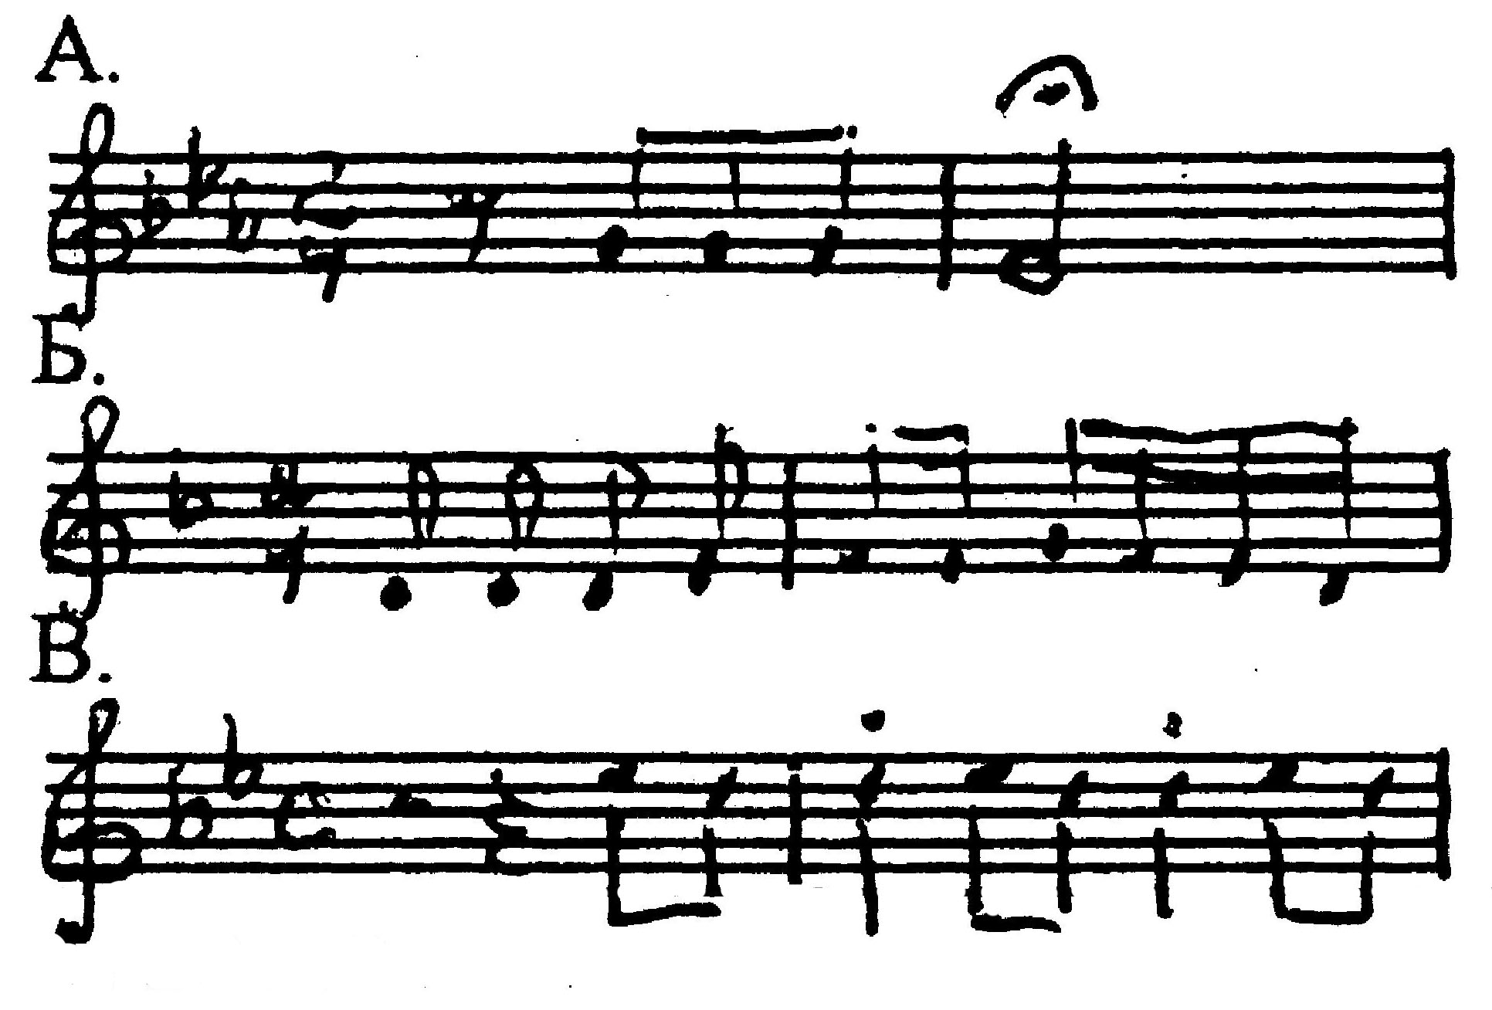
11 | Найди «зерно» интонации симфонии №5 Л.Бетховена
12 | Музыкально-драматическое произведение, в котором действующие лица не говорят, а поют. | А.балет  Б.опера  В.симфония
13 | Назовите тембр голоса | А.бас  Б.дискант  В.меццо-сопрано
14 | Выбери слово, передающее характер интонации дочери | А.беззаботные  Б.взволнованные  В.успокаивающие
15 | Определи жанр музыкального произведения | А.вальс  Б.полонез  В.полька
16 | Назови звучащий инструмент | А.баян  Б.орган  В.фортепиано

ОТКРЫТЫЕ ЗАДАНИЯ 1вариант
Выполни задания на чистом листе. Пиши кратко и логично.

17 | Назови композитора, у которого любимым инструментом был орган
18 | Назови жанр произведения и приведи 3 примера произведений этого жанра
19 | Назови 5 известных тебе произведений Петра Ильича Чайковского
20 | Определи композитора по стилю
21 | Определи автора, название произведения и тембр голоса главного героя
22 | Назови 3 произведения Сергея Сергеевича Прокофьева

6класс ОТКРЫТЫЕ ЗАДАНИЯ 2вариант
Выполни задания на чистом листе. Пиши кратко и логично.

17 | Какого композитора называли в детстве вундеркиндом (чудо-ребёнком)?
18 | Назови жанр произведения и приведи 3 примера произведений этого жанра
19 | Назови 5 известных тебе композиторов
20 | Определи композитора по стилю
21 | Определи автора, название произведения и тембр голоса главного героя
22 | Назови 3 балета Петра Ильича Чайковского

СПИСОК ИСПОЛЬЗУЕМЫХ МУЗЫКАЛЬНЫХ ПРОИЗВЕДЕНИЙ.

- Русская народная песня «Матушка» (з.1).
- П.И.Чайковский. Симфония №6, экспозиция (з.2).
- С.В.Рахманинов. Вокализ в исп. А.В.Неждановой (з.4).
- Ф.Шопен. Вальс ми минор (з.7).
- И.С.Бах. Фуга соль минор (з.8).
- А.С.Даргомыжский. Вариации на тему русской народной песни «Вниз по матушке по Волге» (з.10).
- Л.Бетховен. Симфония №5, экспозиция (з.11).
- С.С.Прокофьев. Опера «Повесть о настоящем человеке», песня Клавдии (сцена из картины 5) (з.13).
- Русская народная песня«Матушка» (з.14).
- П.И.Чайковский. Сентиментальный вальс (з.15).
- А.В.Скрябин. Этюд №12 «Революционный», соч.8 (з.16).
- Жак Брель. «Вальс о вальсе» (з.18).
- П.И.Чайковский. Концерт №1, ч.1, экспозиция (з.20).
- Видеофрагмент из оперы М.И.Глинки «Иван Сусанин», ария Ивана Сусанина «Ты взойдёшь, моя заря…» (з.21).

КОДЫ ОТВЕТОВ ЗАКРЫТЫХ ЗАДАНИЙ.
1 вариант
№ | 1 | 2 | 3 | 4 | 5 | 6 | 7 | 8 | 9 | 10 | 11 | 12 | 13 | 14 | 15 | 16
ответ | Б | В | Б | В | Б | А | Б | Б | А | А | А | А | Б | В | А | Б

2 вариант
№ | 1 | 2 | 3 | 4 | 5 | 6 | 7 | 8 | 9 | 10 | 11 | 12 | 13 | 14 | 15 | 16
ответ | А | В | В | А | В | В | Б | Б | А | А | А | Б | В | Б | А | В

ИНСТРУКЦИЯ ПО ПРОВЕРКЕ ОТКРЫТЫХ ЗАДАНИЙ.
1 вариант
№№ | Модель ответа | Баллы
17  5б. | Иоганн  Себастьян  Бах  Безошибочное написание | 1б.  1б.  1б.  2б.
18  8б. | Вальс  Шопен  Вальс ми минор  Чайковский  Сентиментальный вальс  Брель  Вальс о вальсе | 2б.  1б.  1б.  1б.  1б.  1б.  1б.
19  7б. | Времена года  Симфония №4  За любые другие произведения | 2б.  2б.  1б.
20  2б. | П.И.Чайковский | 2б.
21  7б. | Глинка  Михаил  Иванович  Опера  Иван Сусанин  Жизнь за царя  бас | 1б.  1б.  1б.  1б.  1б.  1б.  1б.
22 | За каждое название | 2б; всего 6 баллов

2 вариант
№№ | Модель ответа | Баллы
17  5б. | Вольфганг  Амадей  Моцарт  Безошибочное написание | 1б.  1б.  1б.  2б.
18  8б. | Русская  народная  песня  За каждое название | 1б.  1б.  1б.  1б.
19  7б. | За каждого композитора  Имя (Отчество) | 1б.  2б.
20  2б. | Чайковский | 2б.
21  7б. | Николай  Андреевич  Римский-Корсаков  Опера  Садко  тенор  гусли | 1б.  1б.  1б.  1б.  1б.  1б.  1б.
22 | За каждое название | 2б; всего 6 баллов

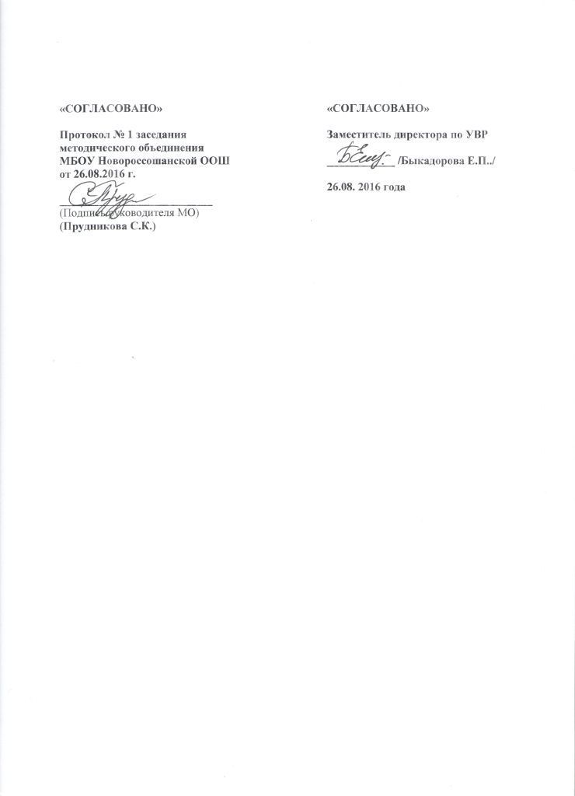Рабочая программа по музыке 6 класс на 2016 – 2017 учебный год.

«СОГЛАСОВАНО»  Протокол № 1 заседания  методического объединения  МБОУ Новороссошанской ООШ  от 26.08.2016 г.  ___________________________  (Подпись руководителя МО)  (Прудникова С.К.) | «СОГЛАСОВАНО»  Заместитель директора по УВР  ____________ /Быкадорова Е.П../  26.08. 2016 года

